AI生成人脸图像鉴别

项目说明文档

为方便评委更好地理解项目实施细节，本参赛小组提供详细说明文档。该说明文档由三部分构成：1**项目背景** 2**模型判别流程** 3**代码测试说明** 以下分别详细说明。

# 项目背景

如今，图像编辑软件的滥用日益严重，导致数字图像的真实性受到质疑。同时，网络社交网络的广泛存在使其成为传播伪造图像以报道假新闻、传播谣言等的主要渠道。此外，人工智能深度学习发展迅猛，尤其以生成对抗网络和扩散模型为主的模型算法发展迅猛。这些生成式的模型能够产生以假乱真的图片，虽然它具有许多新颖应用的潜力，但由于虚假信息的滥用，它也带来了新的风险。例如，一些非专家或媒体出于政治或者经济的目的而滥用生成式技术，导致严重的社会威胁。因此，开发伪造检测技术来帮助人们确定图像真实性极其必要。在这一背景下，本团队开展对AI生成人脸图像鉴别的研究。

# 模型判别流程

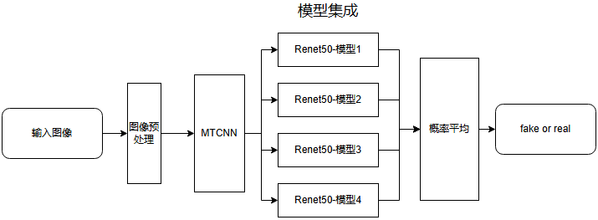

**模型网络使用预训练的resnet50，并做了以下优化调整：**

**模型集成(创新点)：**

我们的创新点在于通过一种新的模型集成策略来提升模型的整体性能和泛化能力。我们设计了一种基于主训练集和小训练集的动态组合方法，训练出多个具备不同视角和数据特征的模型。具体而言，我们将主训练集与小规模的数据集多次组合，生成了一系列模型，通过集成这些模型的预测结果，我们实现了更强的泛化能力和更高的预测精度。

这种集成策略带来以下独特优势：

1. **预测精度的提升**：多模型的组合减少了单一模型的误差，通过不同模型的优势互补，提高了整体预测的准确性。
2. **泛化能力的增强**：不同训练组合的模型更具多样性，能更好地适应数据的多样性和分布差异，防止过拟合。
3. **稳定性和鲁棒性的增强**：多模型协作在应对噪声和异常数据上更有优势，提升了预测结果在不确定环境下的稳定性和鲁棒性。

**图像预处理：**

对输入图像做了预处理，如翻转，裁剪，调整亮度对比度和标准化等。该操作能够提高模型的泛化能力，通过上述预处理操作，模型能够学习到更广泛的数据特征，从而在新的、未见过的数据上表现更好。

**MTCNN：**

在训练和测试时加入MTCNN人脸检测提高精度。通过精确的人脸检测，可以减少将非人脸区域错误识别为人脸的情况，降低误检率。同时，MTCNN不仅检测人脸，还对人脸进行关键点定位，有助于实现更准确的人脸对齐，这对于需要严格对齐的应用（如人脸识别）来说尤其重要。此外，MTCNN能够处理不同姿态、不同表情、部分遮挡等情况的人脸，对于本项目契合程度比较高。MTCNN的设计考虑了速度和效率，使其可以在实际应用中实现较为实时的检测。

**Resnet50优化调整：**

1. 由于是迁移学习，冻结了模型网络的前三层，仅layer4和fc层更新参数，可以减少过拟合，并让模型在新任务上有更好的适应能力。
2. 添加dropout层和权重衰减来防止过拟合。Dropout通过在训练过程中随机“丢弃”一部分神经元的输出，强迫网络学习更加鲁棒的特征，减少模型对特定训练样本的依赖，同时，权重衰减通过对网络权重施加惩罚，鼓励模型学习较小的权重，从而减少模型复杂度，提高泛化能力。
3. 将全连接层的输出修改为2，用于2分类任务。能够简化决策过程，输出层的每个节点可以表示属于每个类别的概率，使得决策过程更加直接和清晰。
4. 使用正态分布初始化全连接层的权重，以提高训练的稳定性。正态分布初始化可以确保权重不会过大或过小，这有助于避免在训练初期出现梯度消失或梯度爆炸的问题。
5. 使用适用于二分类任务的交叉熵损失（CrossEntropyLoss）。交叉熵损失函数的梯度通常比较平滑，这有助于在训练过程中使用梯度下降算法进行有效学习。
6. 对梯度进行裁剪，避免梯度爆炸，梯度裁剪可以有效地防止在训练过程中出现的梯度爆炸问题，这是深度学习模型训练中常见的问题，特别是当网络非常深或使用长序列数据时，提高训练的稳定性。

**其他优化：**

1. 动态学习率调整，逐步降低学习率以提高训练后期的效果。在训练初期使用较高的学习率可以帮助快速收敛到一个较好的解，而在训练后期降低学习率有助于模型在解空间中更精细地调整，从而提高最终效果。
2. 采用early stopping，如模型在验证集上的性能停止提升，提前终止训练，避免模型在训练集上过拟合。亦可节约计算资源，提前终止训练可以节省时间和计算资源，因为不需要完成所有的训练迭代。

# 代码测试说明

测试请在Ai_main/CNNDetection目录下运行main.py文件，运行结束后会在Ai_main目录下生成cla_pre.csv文件，即模型鉴别结果文件。

**修改main.py中的路径**：

model_path：模型存放路径（默认即可，找不到路径时复制Ai_main/CNNDetection/model/中的模型路径,模型集成一共4个模型）。

dataroot：测试文件夹路径。